情况说明

北京市朝阳区人民法院：
受贵院委托，我公司对北京市延庆区（原延庆县）康庄镇东南康西路北侧1幢-1至3层全部工业（工交）用房房地产市场价值进行了评估，并于2018年11月30日出具《不动产评估报告》[康正评字2018-1-0574-F01SFZC6号]，报告有效期自2018年11月30日至2019年11月29日。至本说明出具之日，该报告已过有效期内。
根据评估专业人员调查市场数据，从上述报告出具日2018年11月30日至本情况说明出具日2019年12月24日，估价对象周边无新增类似用途商品房项目供应。根据北京市规划和自然资源委员会公布数据，2019年1-3季度北京市工业用途地价水平如下表所示:
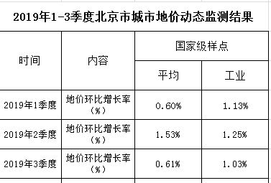
根据估价人员调查，估价对象所在区域类似用途不动产租金水平处于平稳状态。
综上，评估报告已近超过有效期，但近期估价对象所在区域类似用途市场供需相对平衡，市场运行相对平稳，价格走势未见明显变化，故原该估价对象楼面单价4160元/平方米，总价8141744元（人民币）的评估建议保持不变。建议上述评估报告有效期延长半年，至2020年5月29日。

特此说明。

北京康正宏基房地产评估有限公司
2019年12月24日

